波形说明

上电瞬间ISNS脚波形如下图：

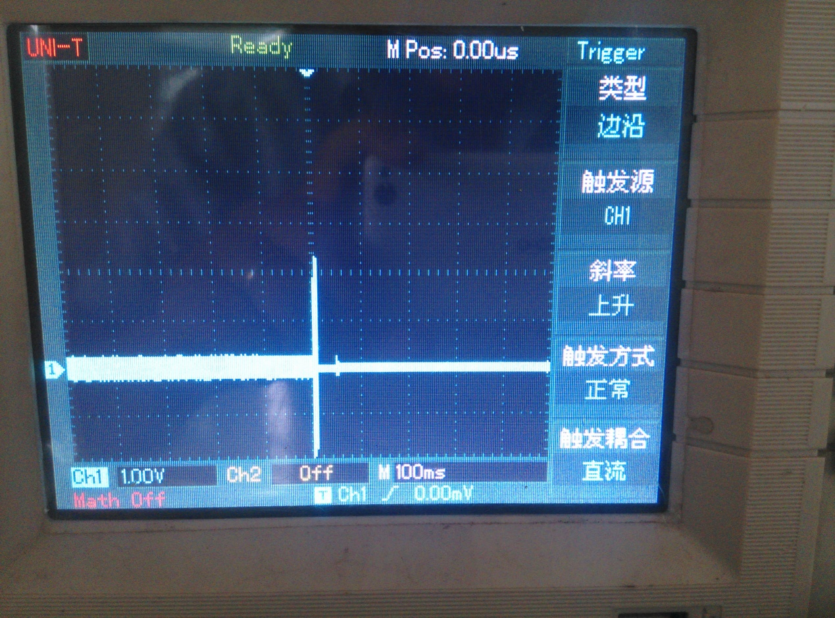

带24欧姆线圈瞬间ISNS脚波形图

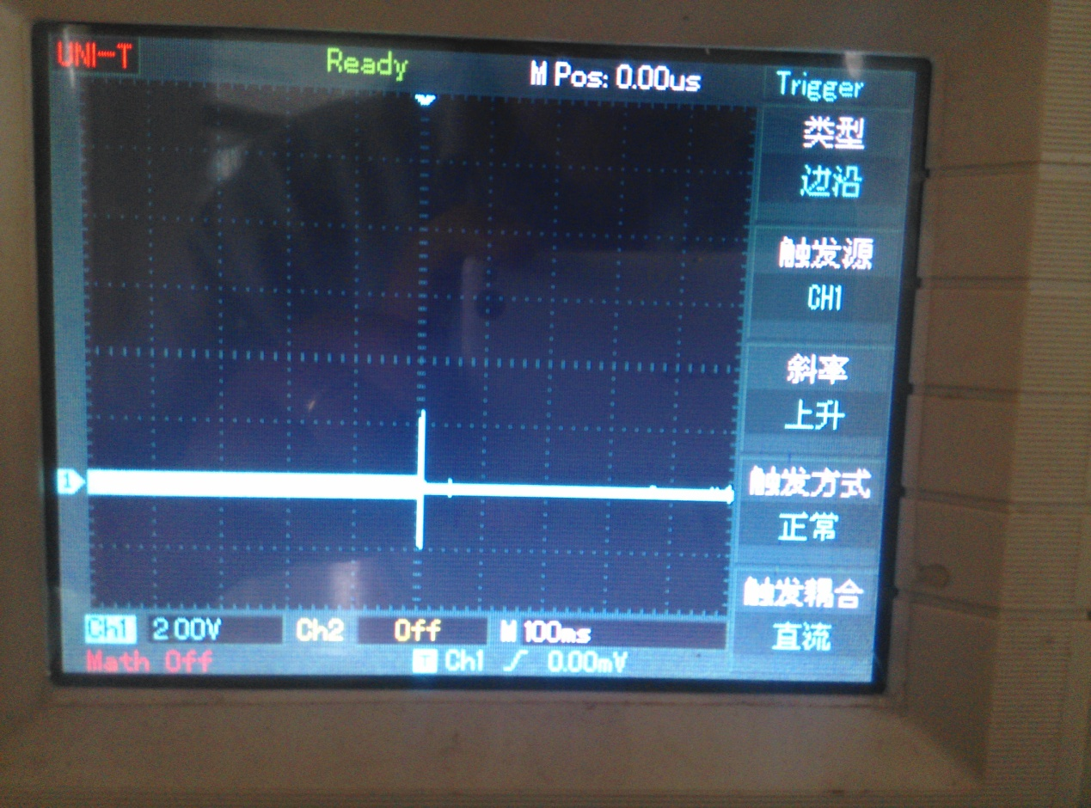

空载时GDRV脚的波形如下图：带一次负载以后GDRV脚输出没有脉冲

